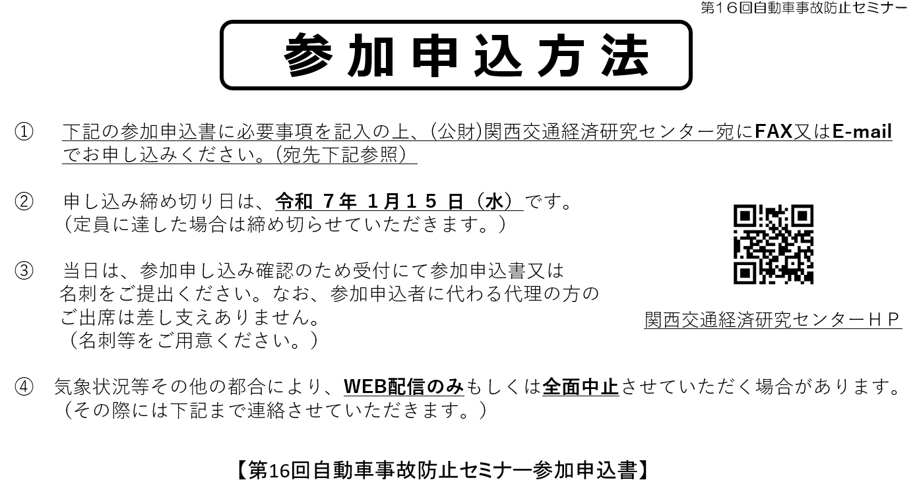

|  |  |  |
| --- | --- | --- |
| 貴社名 （団体名） |  | TEL（　　）　　　－ |
| FAX（　　）　　　－ |
| Eメール: |
| ご住所 |  | |
| お名前 |  | 所属・役職 |
|  | 所属・役職 |
|  | 所属・役職 |
|  | 所属・役職 |
|  | 所属・役職 |
| モードの別 | バス　・　タクシー　・　トラック　・　その他 | |

